**多結構滾珠機器 - 結合Arduino**

**與Android App 應用**

**功能說明：**

使用Arduino UNO搭配各感測器與馬達，控制多結構滾珠機器上的馬達轉動，透過超音波距離感測器、紅外線反射感測器或手機App上的啟動按鈕，觸發讓馬達開始轉動。

再經由實體按鈕模組或手機App上的關閉按鈕，使馬達停止轉動。

**連接說明：**

請至少安裝一種作為開始觸發(1.超音波距離感測器2. 紅外線反射感測器3.藍芽模組)。

請至少安裝一種作為結束觸發(1.按鈕模組2. 藍芽模組)。

馬達是連接L9110馬達驅動版，可同時驅動兩顆馬達。

**各模組連接方式：**

超音波距離感測器模組

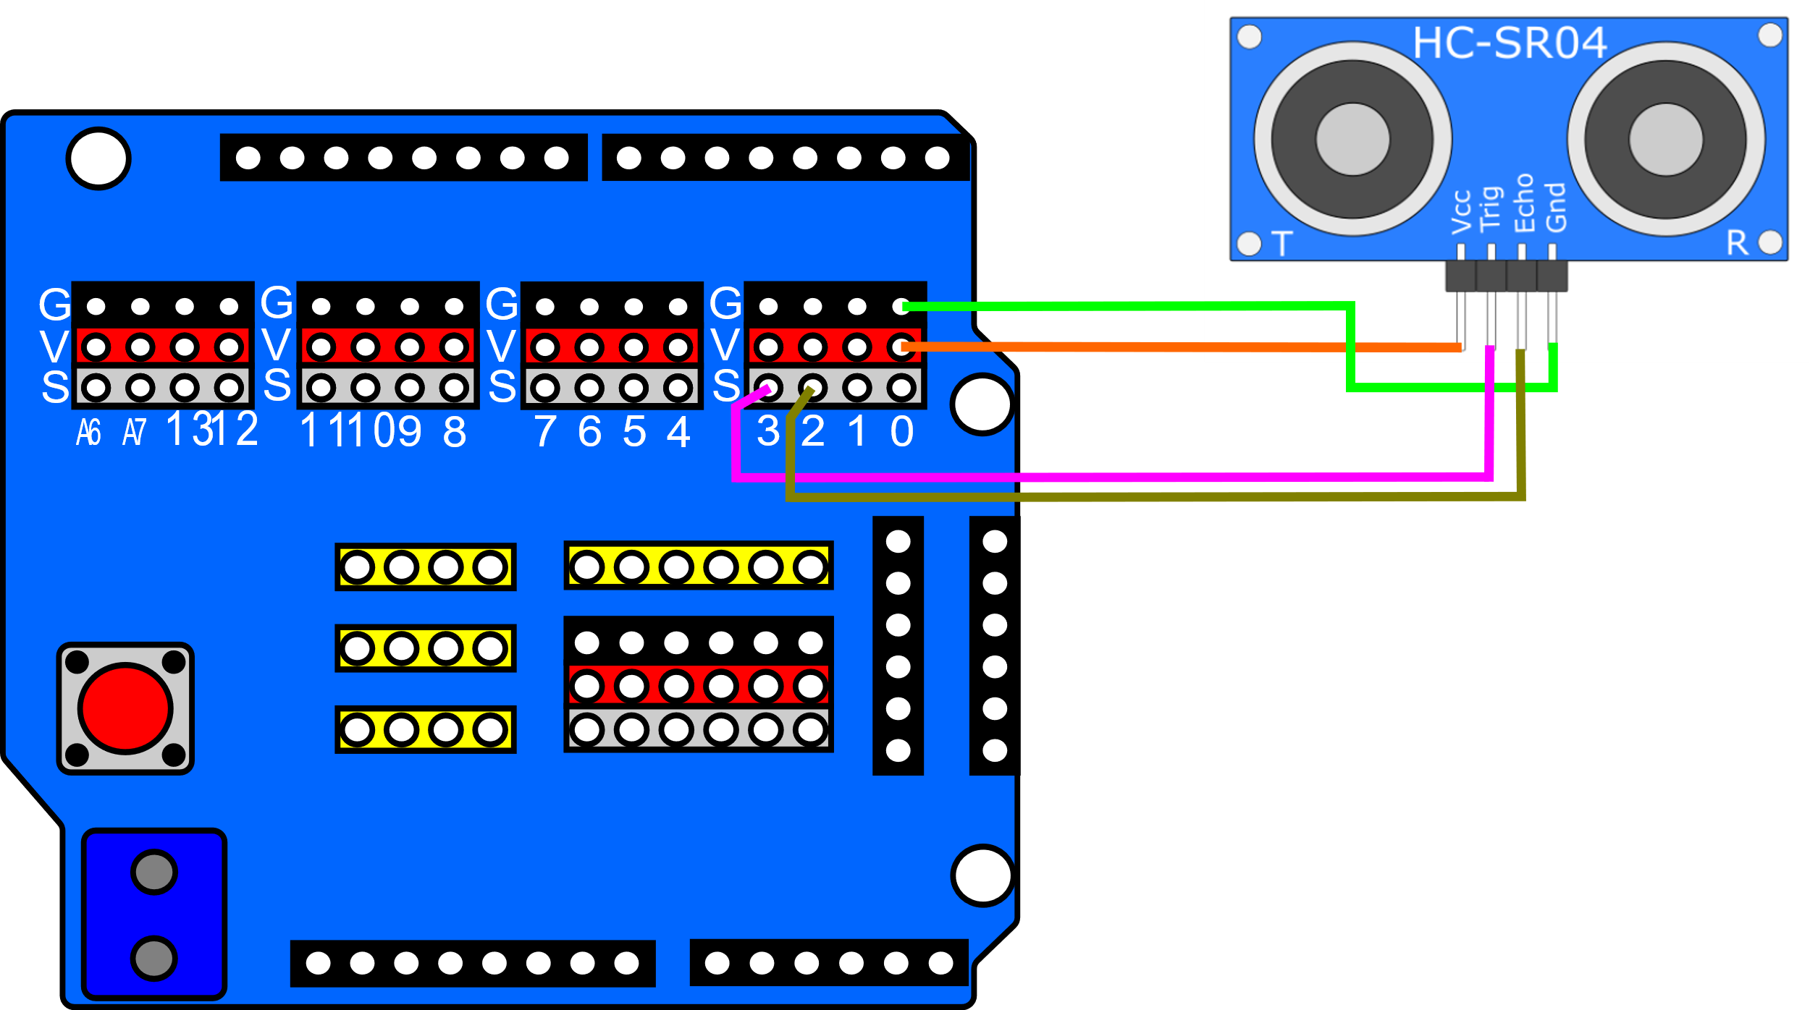

紅外線反射感測器模組

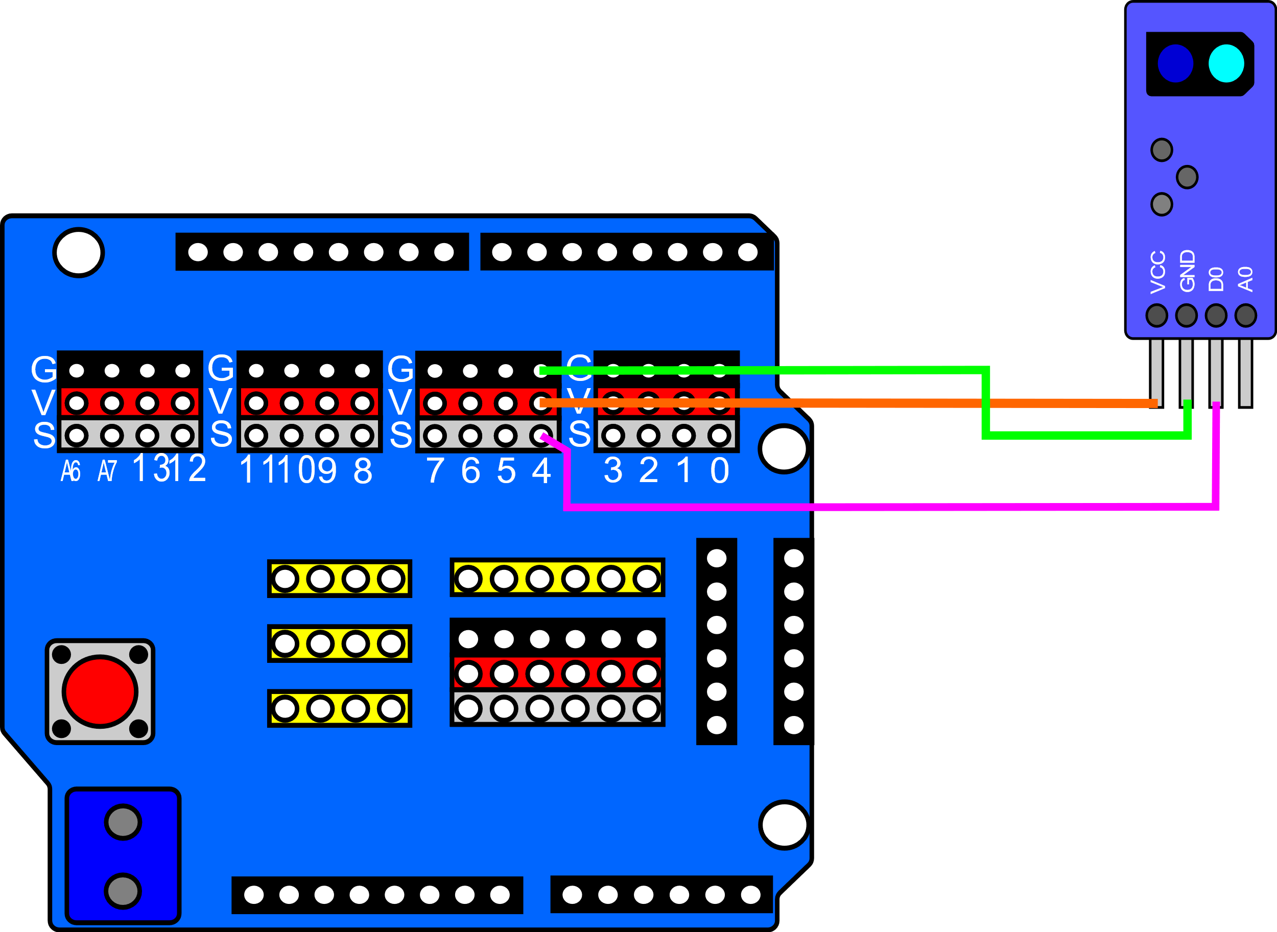

按鈕模組

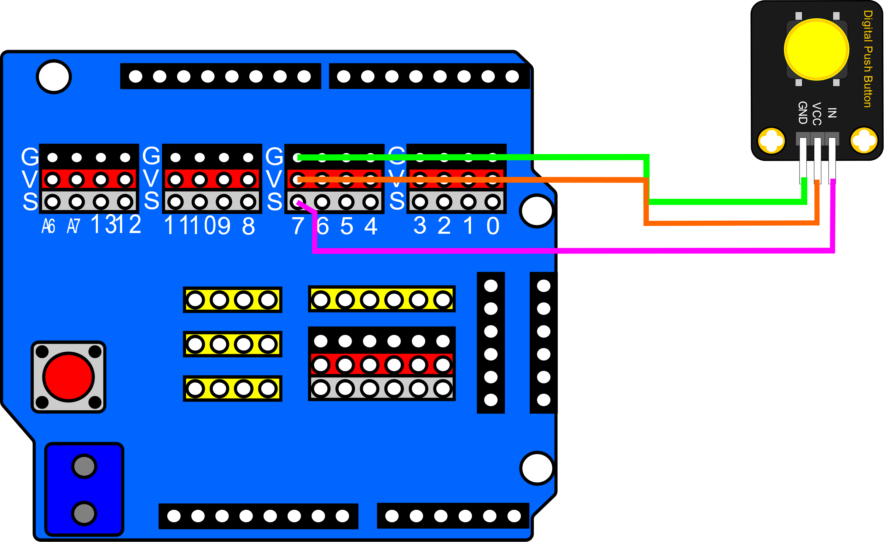

馬達驅動模組

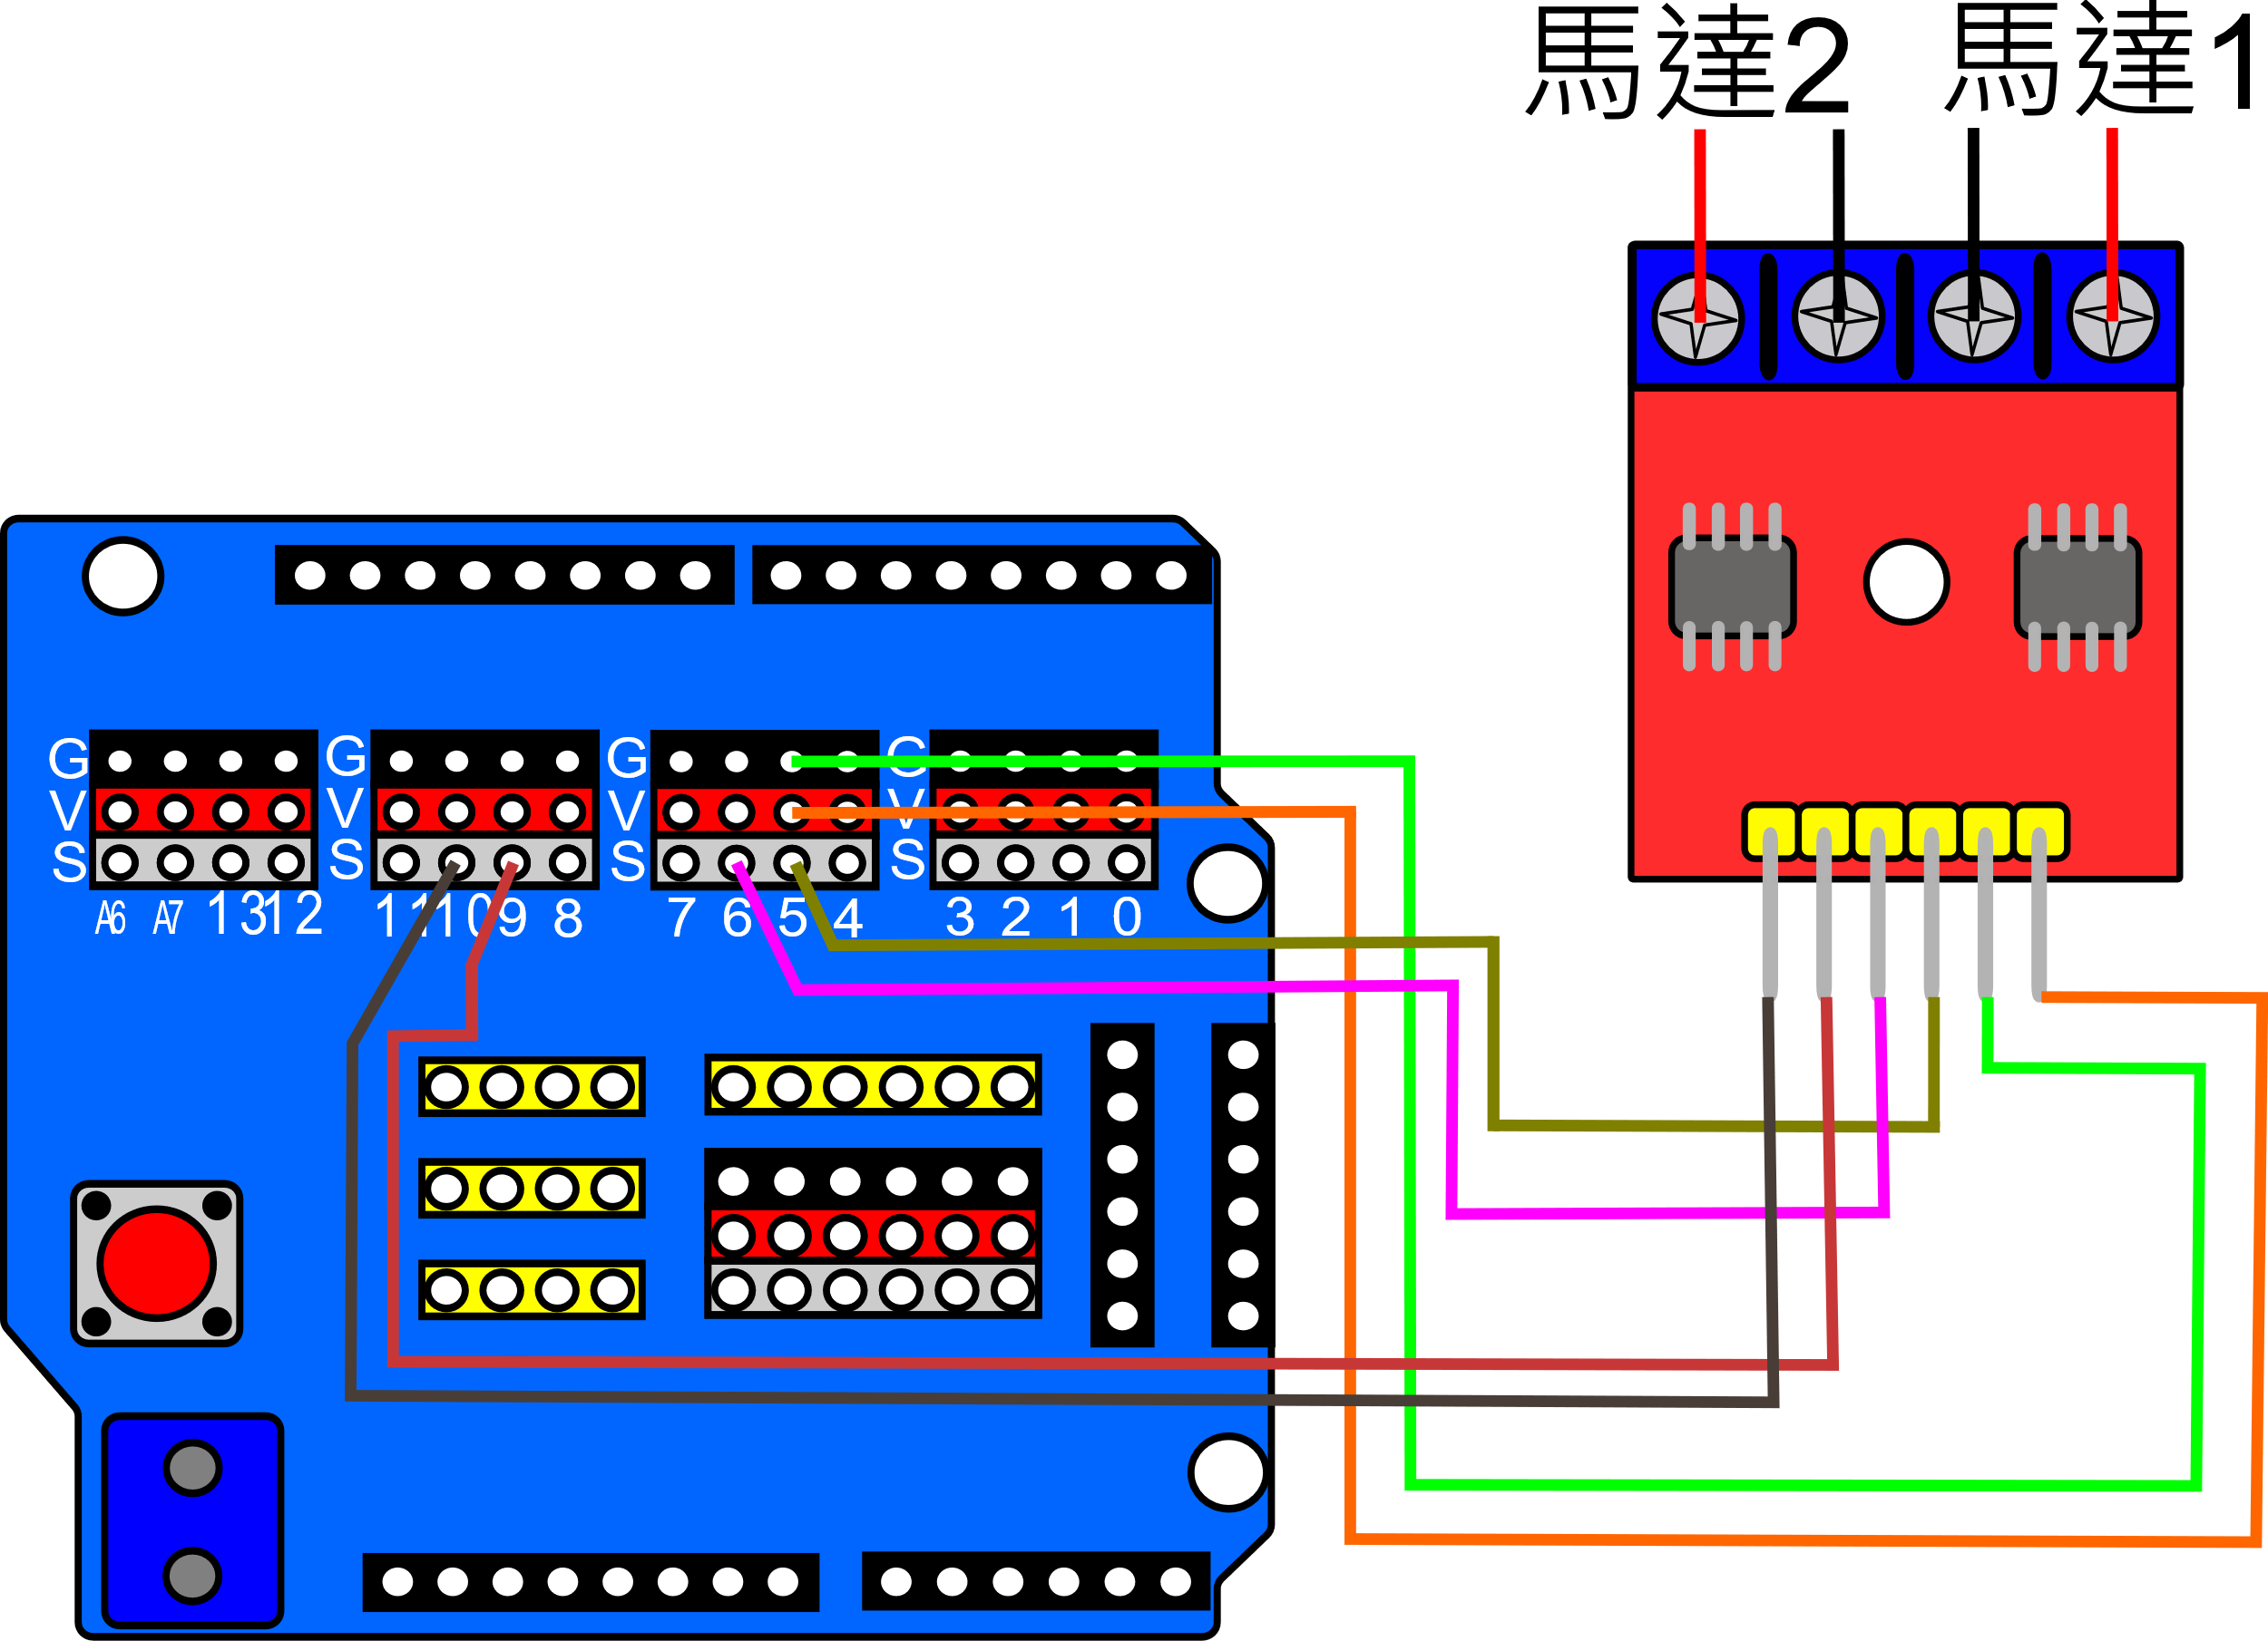

藍芽模組

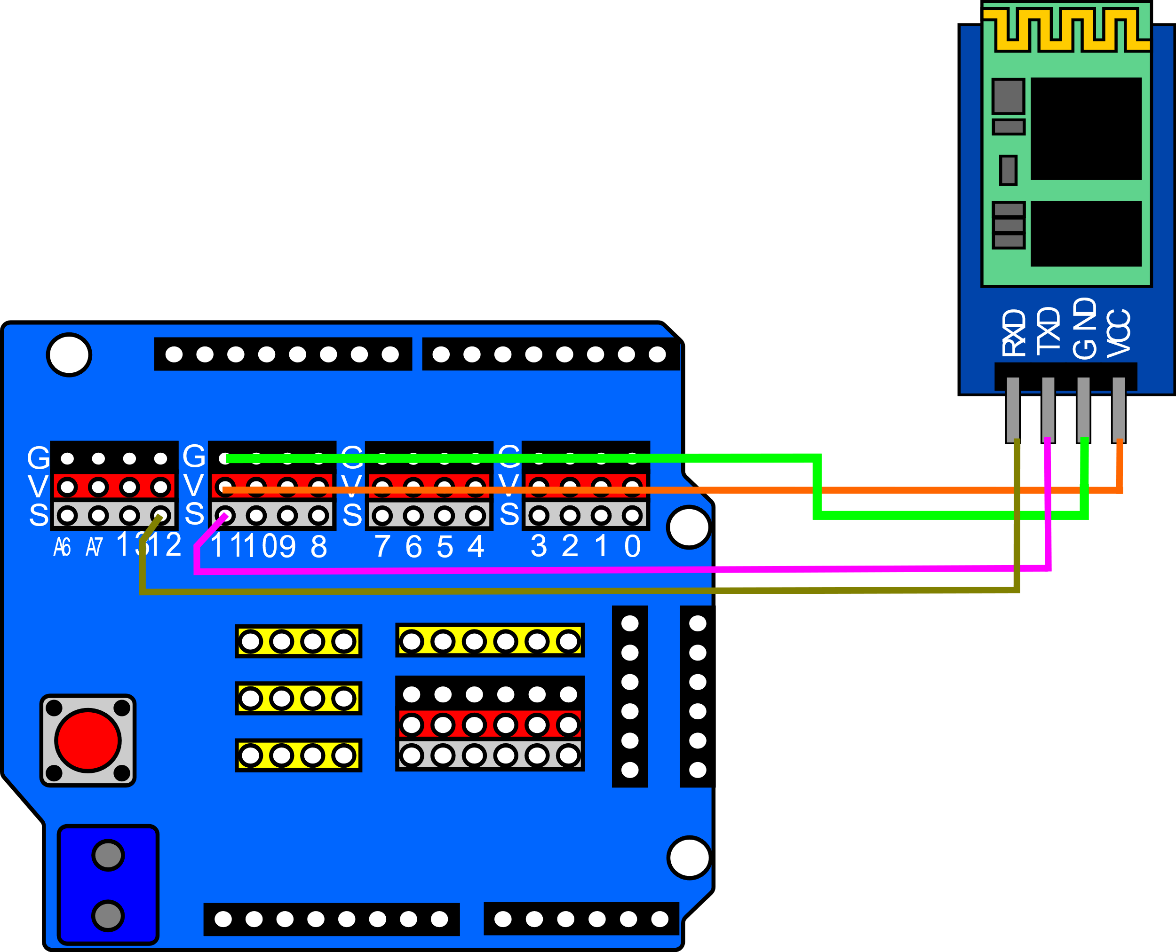

**操作流程說明：**

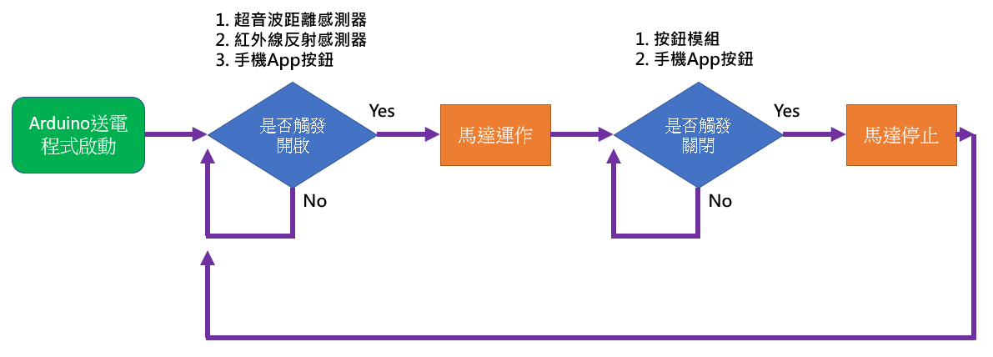

**手機App 操作說明：**

1. 第一次藍芽配對：

|  |  |
| --- | --- |
|  | 請先將Arduino 接上電源，並確保各模組接線正確。  燒入範例程式。  第一次連線時，需打開手機藍芽，並尋找藍芽模組HC-06，找到裝置後請點選進行配對。 |

1. 輸入密碼：

|  |  |
| --- | --- |
|  | 輸入配對密碼並點選配對，預設是1234。 |

1. 確認配對完成：

|  |  |
| --- | --- |
|  | 確認與藍芽模組配對完成。 |

1. 安裝App到手機內：

|  |  |
| --- | --- |
|  | 此App只支援Android手機。 |

1. 打開App：

|  |  |
| --- | --- |
|  | 打開後點選連接藍芽這個選項。若未先用手機配對，請先配對，否則會找不到裝置。 |

1. 點選HC-06：

|  |  |
| --- | --- |
|  | 點選已配對的藍芽裝置HC-06。 |

1. 進到控制介面：

|  |  |
| --- | --- |
|  | 1. 切斷藍芽可以斷開藍芽連接。 2. App連線成功後，會以每0.5秒的速度更新超音波與紅外線感測器數值至手機上。 3. 可以透過馬達調速拉桿調整個別馬達速度(0-255)。 4. 可透過啟動馬達按鈕讓馬達開始轉動，或使用關閉馬達按鈕讓馬達停止。 5. 可與感測器混用，比方說：能由感測器啟動馬達，由App關閉，反之宜可。 |

**連接單顆直流馬達測試：**

若是沒有組裝機構，也可以將上述關於馬達驅動連接線的部份，更改成單獨連接馬達與風扇。程式不變，與上述相同，可用App或是超音波、紅外線感應啟動，並透過實體按鈕或App按鈕停止。

